Integración en la base de datos
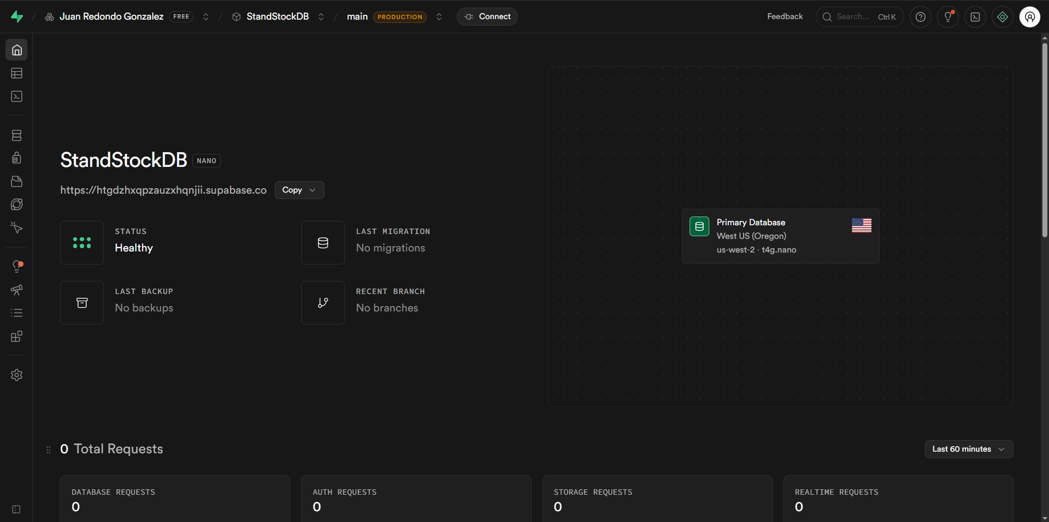
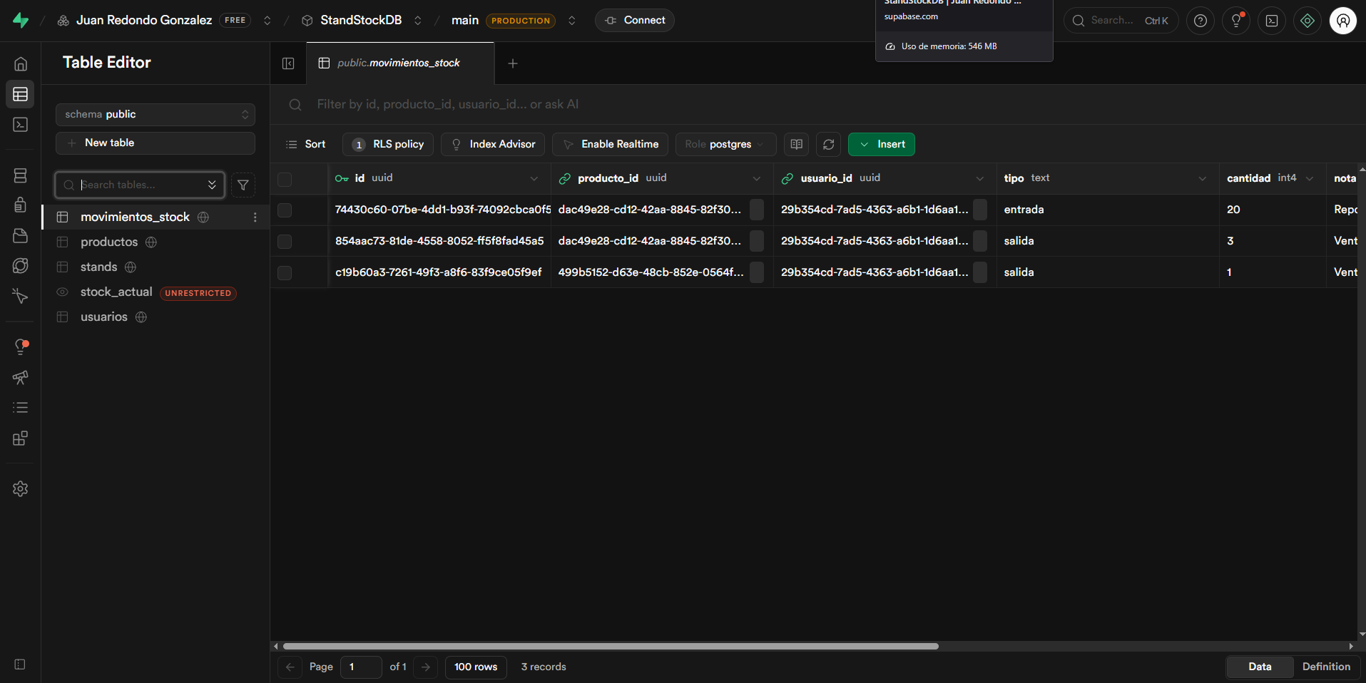

Comienzo con los scripts en supabase
-- =============================================
-- MODELO DE BASE DE DATOS FINAL - StandStock
-- =============================================

-- Tabla de Stands (con soporte para rotación de stands)
CREATE TABLE IF NOT EXISTS stands (
id UUID PRIMARY KEY DEFAULT uuid_generate_v4(),
nombre TEXT NOT NULL,
ubicacion TEXT,
productora TEXT, -- Nombre de la productora/empresa
is_active BOOLEAN DEFAULT true, -- Soft delete: true = activo en el mall
fecha_inicio DATE,
fecha_fin DATE,
created_at TIMESTAMP WITH TIME ZONE DEFAULT NOW()
);

-- Tabla de Usuarios (versión final según cliente)
CREATE TABLE IF NOT EXISTS usuarios (
id UUID PRIMARY KEY DEFAULT uuid_generate_v4(),
email TEXT UNIQUE NOT NULL,
nombre TEXT NOT NULL,
username TEXT UNIQUE, -- Nombre de usuario corto
codigo_vendedor TEXT UNIQUE, -- Código de vendedor (ej: V001, MARIA01)
rol TEXT CHECK (rol IN ('vendedor', 'administrador')) NOT NULL,
stand_id UUID REFERENCES stands(id),
created_at TIMESTAMP WITH TIME ZONE DEFAULT NOW()
);

-- Tabla de Productos
CREATE TABLE IF NOT EXISTS productos (
id UUID PRIMARY KEY DEFAULT uuid_generate_v4(),
sku TEXT UNIQUE NOT NULL,
nombre TEXT NOT NULL,
precio NUMERIC(12,2) NOT NULL,
foto_url TEXT,
stock_minimo INTEGER DEFAULT 5,
created_at TIMESTAMP WITH TIME ZONE DEFAULT NOW()
);

-- Tabla de Movimientos de Stock (historial auditado)
CREATE TABLE IF NOT EXISTS movimientos_stock (
id UUID PRIMARY KEY DEFAULT uuid_generate_v4(),
producto_id UUID REFERENCES productos(id) ON DELETE CASCADE,
usuario_id UUID REFERENCES usuarios(id),
tipo TEXT CHECK (tipo IN ('entrada', 'salida')) NOT NULL,
cantidad INTEGER NOT NULL CHECK (cantidad > 0),
nota TEXT,
created_at TIMESTAMP WITH TIME ZONE DEFAULT NOW()
);

-- Vista para ver el stock actual de cada producto
CREATE OR REPLACE VIEW stock_actual AS
SELECT
p.id AS producto_id,
p.sku,
p.nombre,
p.precio,
p.stock_minimo,
COALESCE(SUM(CASE WHEN m.tipo = 'entrada' THEN m.cantidad ELSE -m.cantidad END), 0) AS stock_actual,
CASE
WHEN COALESCE(SUM(CASE WHEN m.tipo = 'entrada' THEN m.cantidad ELSE -m.cantidad END), 0) <= p.stock_minimo
THEN 'bajo'
ELSE 'normal'
END AS estado
FROM productos p
LEFT JOIN movimientos_stock m ON p.id = m.producto_id
GROUP BY p.id, p.sku, p.nombre, p.precio, p.stock_minimo;

-- =============================================
-- AGREGAR MÉTODO DE PAGO A MOVIMIENTOS DE STOCK
-- =============================================

ALTER TABLE movimientos_stock
ADD COLUMN metodo_pago TEXT CHECK (metodo_pago IN ('tarjeta', 'efectivo', 'transferencia', 'otro'));

-- Comentario para documentación
COMMENT ON COLUMN movimientos_stock.metodo_pago
IS 'Método de pago utilizado en la venta (tarjeta, efectivo, transferencia, otro)';

-- (Opcional pero recomendado) Valor por defecto para movimientos antiguos
ALTER TABLE movimientos_stock
ALTER COLUMN metodo_pago SET DEFAULT 'tarjeta';

Inserción de datos de prueba

-- =============================================
-- DATOS DE PRUEBA - StandStock
-- =============================================

-- 1. Crear un Stand de ejemplo
INSERT INTO stands (nombre, ubicacion, productora, is_active, fecha_inicio)
VALUES ('Stand Joyas con Amor - Mall Costanera', 'Local 245 - Costanera Center', 'Joyas con Amor SpA', true, '2025-01-01')
RETURNING id;

-- 2. Crear usuarios de prueba
-- Administrador
INSERT INTO usuarios (email, nombre, username, codigo_vendedor, rol, stand_id)
VALUES ('admin@standstock.cl', 'Juan Ignacio Redondo', 'admin_juan', 'ADM001', 'administrador',
(SELECT id FROM stands WHERE nombre LIKE '%Costanera%' LIMIT 1));

-- Vendedora ejemplo
INSERT INTO usuarios (email, nombre, username, codigo_vendedor, rol, stand_id)
VALUES ('maria@standstock.cl', 'María González', 'maria_joyas', 'V001', 'vendedor',
(SELECT id FROM stands WHERE nombre LIKE '%Costanera%' LIMIT 1));

-- 3. Crear algunos productos de ejemplo
INSERT INTO productos (sku, nombre, precio, stock_minimo, foto_url) VALUES
('JWL-001', 'Collar de plata 925', 25900, 8, 'https://ejemplo.com/collar.jpg'),
('JWL-002', 'Aros de oro 18k', 18900, 5, 'https://ejemplo.com/aros.jpg'),
('JWL-003', 'Pulsera de acero', 8900, 12, 'https://ejemplo.com/pulsera.jpg');

-- 4. Crear algunos movimientos de prueba
INSERT INTO movimientos_stock (producto_id, usuario_id, tipo, cantidad, metodo_pago, nota)
VALUES
((SELECT id FROM productos WHERE sku = 'JWL-001'), (SELECT id FROM usuarios WHERE codigo_vendedor = 'V001'), 'entrada', 20, 'efectivo', 'Reposición inicial'),
((SELECT id FROM productos WHERE sku = 'JWL-001'), (SELECT id FROM usuarios WHERE codigo_vendedor = 'V001'), 'salida', 3, 'tarjeta', 'Venta normal'),
((SELECT id FROM productos WHERE sku = 'JWL-002'), (SELECT id FROM usuarios WHERE codigo_vendedor = 'V001'), 'salida', 1, 'transferencia', 'Venta por transferencia');

-- Verificar que todo quedó bien
SELECT * FROM stands;
SELECT * FROM usuarios;
SELECT * FROM productos;
SELECT * FROM movimientos_stock;
SELECT * FROM stock_actual;

Row Leve Security (RLS) configurado para las tablas

-- =============================================
-- CONFIGURACIÓN DE ROW LEVEL SECURITY (RLS)
-- =============================================

-- 1. Habilitar RLS en todas las tablas
ALTER TABLE stands ENABLE ROW LEVEL SECURITY;
ALTER TABLE usuarios ENABLE ROW LEVEL SECURITY;
ALTER TABLE productos ENABLE ROW LEVEL SECURITY;
ALTER TABLE movimientos_stock ENABLE ROW LEVEL SECURITY;

-- 2. Políticas básicas para usuarios autenticados (MVP)
-- Cualquiera que esté logueado puede ver y modificar todo
CREATE POLICY "Usuarios autenticados pueden gestionar stands"
ON stands FOR ALL TO authenticated USING (true);

CREATE POLICY "Usuarios autenticados pueden gestionar usuarios"
ON usuarios FOR ALL TO authenticated USING (true);

CREATE POLICY "Usuarios autenticados pueden gestionar productos"
ON productos FOR ALL TO authenticated USING (true);

CREATE POLICY "Usuarios autenticados pueden gestionar movimientos"
ON movimientos_stock FOR ALL TO authenticated USING (true);

-- 3. (Opcional pero recomendado) Política más segura para la tabla usuarios
-- Solo cada usuario puede ver y editar su propio registro
CREATE POLICY "Usuarios solo ven su propio registro"
ON usuarios FOR ALL TO authenticated
USING (id = auth.uid());

